**Анықтама**

**Тақырыбы:** «**Түсіндіріп көр...**».

**Мақсаты:**

Қатысушылардың қиялын, интеллектісін дамыту;

Адамдар арасындағы қарым — қатынастың мәнін түсіну;

Коммуникацияны дамытудағы түсіну мен естудің маңыздылығын түсіндіру;

Өзгелерді естуді үйрену, өз ойын тиянақты жеткізуді үйрету.

**Көрнекіліктер:**А4 қағазы, фломастер

**Өткізілген уақыты:** 20.02.2025ж.

**Қатысқандар:** 8 «Б» сынып білім алушылары

Нұсқау: Екі орындыққа бір-біріне арқасымен қаратып екі оқушыны отырғызады. Біреуінің қолына сурет беріледі, екіншісіне ақ қағаз бен фломастер беріледі. Суретте не бейнеленгенін әртүрлі сипаттаулар арқылы (атын атауға болмайды) бірінші ойыншы түсіндіреді, екіншісі сол сипаттауларды есту арқылы суретін салады.

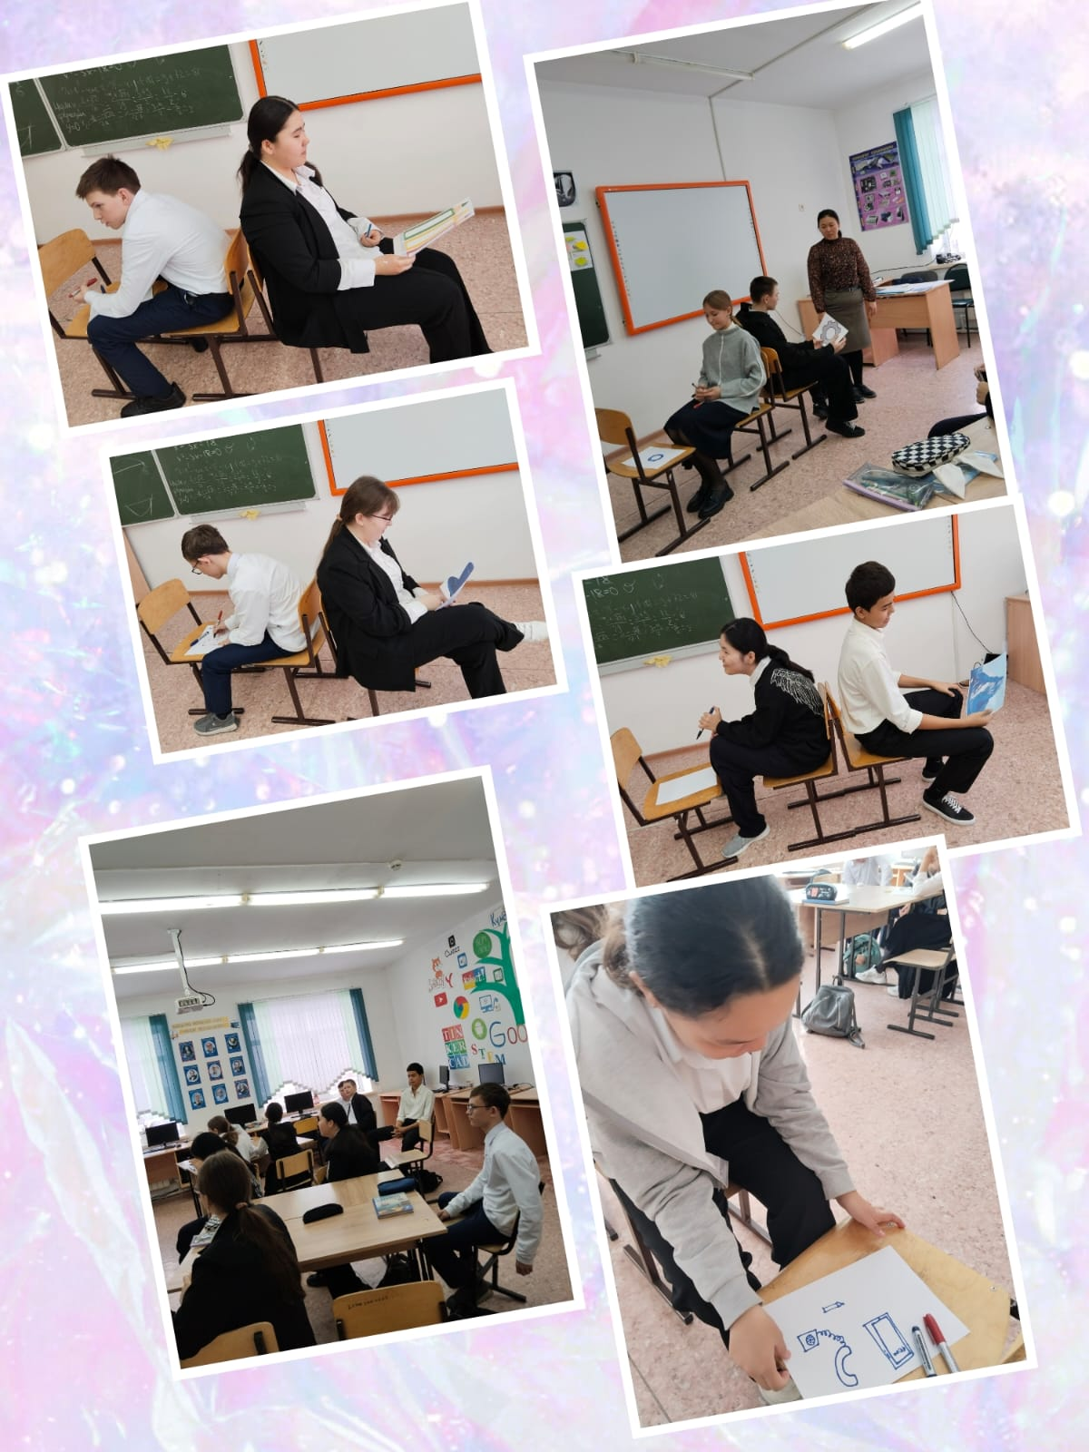

**Қорытынды :** Білім алушылар белсенділік танытты. Бір оқушы суретті дәл таба алмады. Сыныптастарының ойынша В.Хайдуковтың түсіндіруі жеткіліксіз, түсініксіз болды. Көпшілігі түсіну, есту , түсіндіруге қарағанда оңай деген пікірде болды. Ести білудің де, ойыңды жеткізе білудің де маңыздылығы туралы пікірлерін айтты.

**Педагог-психолог Ершимова Ж.Д.**

**Анықтама**

**Тақырыбы:** «**Түсіндіріп көр...**».

**Мақсаты:**

Қатысушылардың қиялын, интеллектісін дамыту;

Адамдар арасындағы қарым — қатынастың мәнін түсіну;

Коммуникацияны дамытудағы түсіну мен естудің маңыздылығын түсіндіру;

Өзгелерді естуді үйрену, өз ойын тиянақты жеткізуді үйрету.

**Көрнекіліктер:**А4 қағазы, фломастер

**Өткізілген уақыты:** 26.02.2025ж.

**Қатысқандар:** 8 «А» сынып білім алушылары

Нұсқау: Екі орындыққа бір-біріне арқасымен қаратып екі оқушыны отырғызады. Біреуінің қолына сурет беріледі, екіншісіне ақ қағаз бен фломастер беріледі. Суретте не бейнеленгенін әртүрлі сипаттаулар арқылы (атын атауға болмайды) бірінші ойыншы түсіндіреді, екіншісі сол сипаттауларды есту арқылы суретін салады.

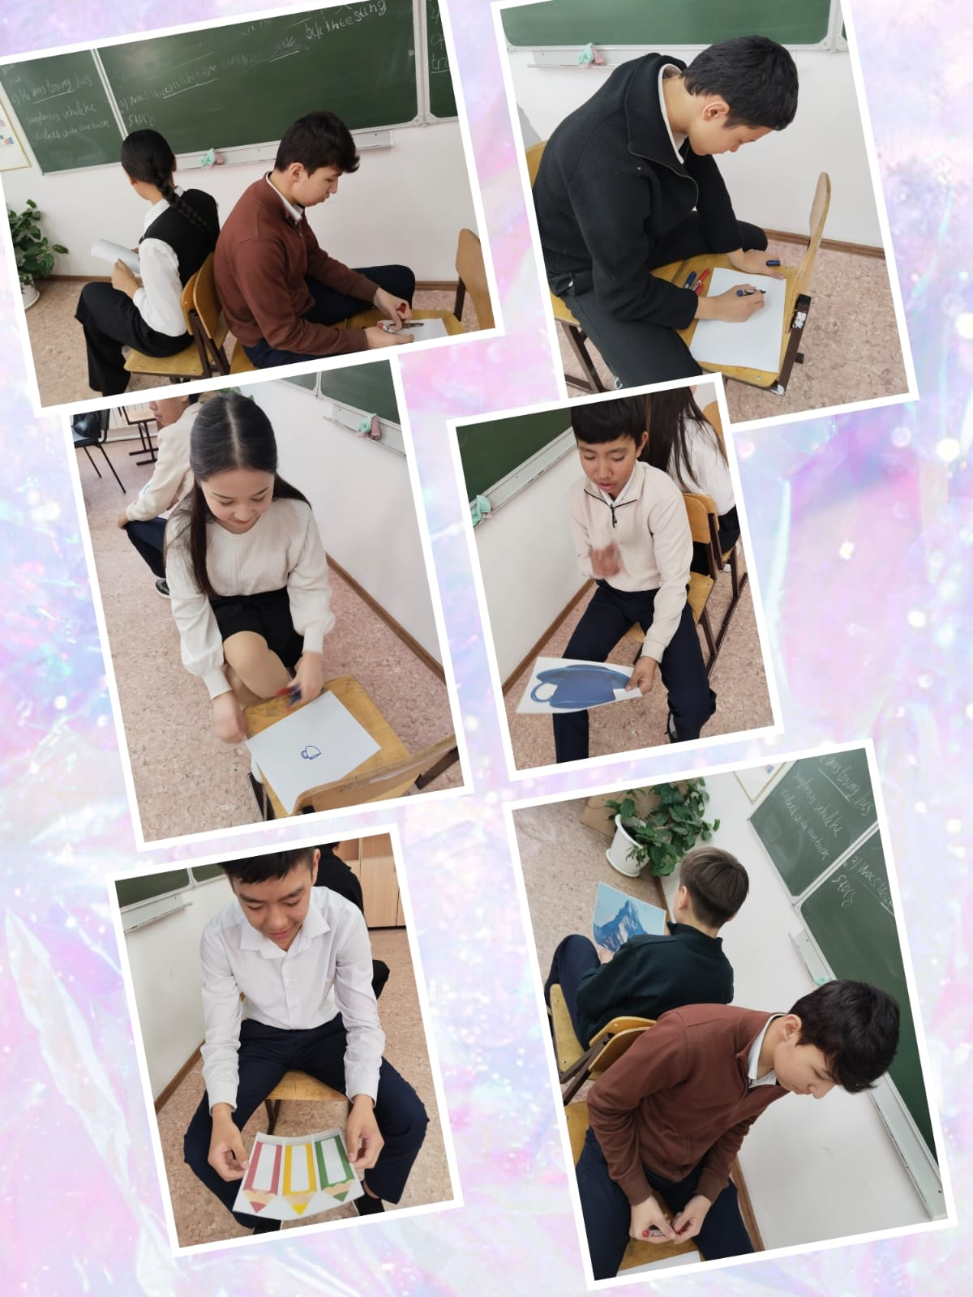

**Қорытынды :** Білім алушылар белсенділік танытты. Ести білудің де, ойыңды жеткізе білудің де маңыздылығы туралы пікірлерін айтты.

**Педагог-психолог Ершимова Ж.Д.**